香港律师公证文书流程图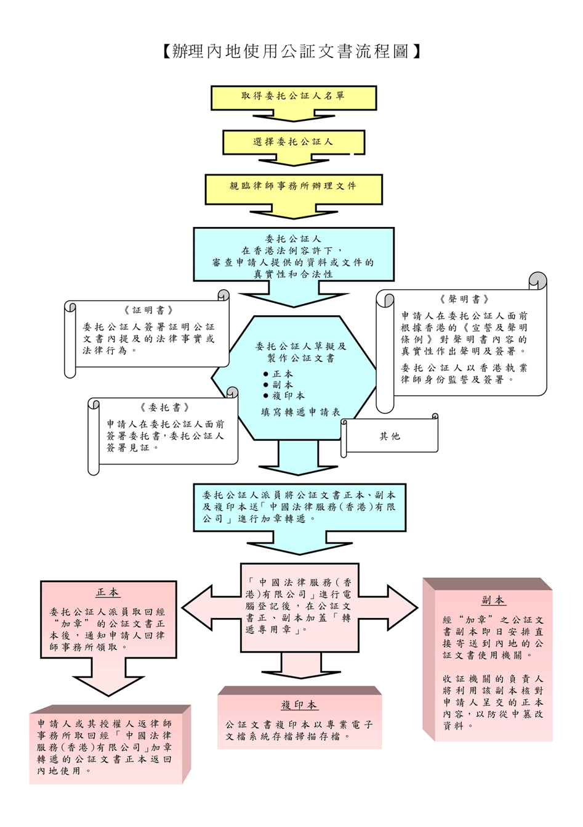

香港瑞丰会计事务所 是一家具有10多年品牌的国际权威性机构、拥有注册会计师、执业律师、财务师及高级管理顾问组成的强大团队。总部位于中国香港。在全球30多个国家地区设 立商业网络，为客户组建成立香港公司、海外离岸公司、商业财务管理、企业上市融资、记帐报税审计、知识产权代理、海外合理避税、法律文书公证、使馆领馆认 证、贸易投资顾问等方面提供最佳的方案。
